Επαναληπτικές ασκήσεις:

- Να βάλεις τις μέρες της εβδομάδας στη σωστή σειρά:
ΠΑΡΑΣΚΕΥΗ, ΚΥΡΙΑΚΗ, ΔΕΥΤΕΡΑ, ΣΑΒΒΑΤΟ, ΤΡΙΤΗ, ΠΕΜΠΤΗ,ΤΕΤΑΡΤΗ

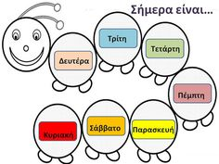

- Να βρεις τους μήνες του Χειμώνα, της Άνοιξης, του Φθινοπώρου και του Καλοκαιριού και να τους βάλεις στη σωστή στήλη.
ΜΑΡΤΙΟΣ,ΑΥΓΟΥΣΤΟΣ,ΟΚΤΩΒΡΙΟΣ,ΔΕΚΕΜΒΡΙΟΣ,ΙΑΝΟΥΑΡΙΟΣ,ΑΠΡΙΛΙΟΣ,
ΦΕΒΡΟΥΑΡΙΟΣ, ΝΟΕΜΒΡΙΟΣ, ΙΟΥΛΙΟΣ, ΜΑЇΟΣ,ΣΕΠΤΕΜΒΡΙΟΣ

ΧΕΙΜΩΝΑΣ ΑΝΟΙΞΗ ΦΘΙΝΟΠΩΡΟ ΚΑΛΟΚΑΙΡΙ
……………..… …….…….….… ……..…………… ……..…………….
……………..… …….….………. …………..……… …………..……….
……………..… ……….………... ………………..… ………………..….

- Να γράψεις τους μήνες που:
-κάνει πολύ κρύο: …………………………………………………………..
-έχει χιόνι: …………………………………………………………………..
-κάνουμε μπάνιο στη θάλασσα: ………………………………………….
-κλείνουν τα σχολεία: ………………………………………………………
-έχει όμορφα λουλούδια: …………………………………………………..

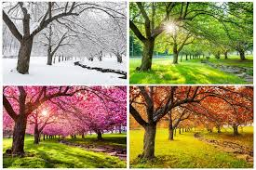
- Να γράψεις δύο (2) φρούτα που ξέρεις και αρχίζουν από το γράμμα «Αα»:
………………………………… …………………………………..

- Να γράψεις δύο (2) φρούτα που έχουν κόκκινο χρώμα:
………………………………. ……………………………………
- Να γράψεις τρία (3) λαχανικά που ξέρω:
………………………… ………………………………… ……………………………
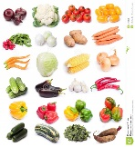

- Να γράψεις πέντε (5) ζώα που γνωρίζεις:
…………………………… ……………………………… ……………………………. …………………………. ……………………………
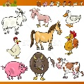

- Γράψετε δύο (2) πρόσωπα που γνωρίζετε και αρχίζουν από το γράμμα Ε ε
και Γ γ:
…………………………… ………………………………
- Γράψετε ένα πράγμα/αντικείμενο που αρχίζει από το γράμμα Ββ:
…………………………..

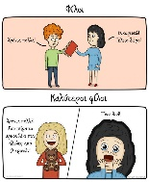
Τι βλέπεις στις εικόνες;
………………………………………………………………………………………………………………………………………………………………………………………………………………………………………………………………………………

Να γράψεις τι έκανες χθες. Να χρησιμοποιήσεις τις λέξεις πρώτα, μετά, στη συνέχεια και στο τέλος.
Πρώτα…..……………………………………………………………………….…………
……………………………………………………………………………………………..
Μετά…………………………………………………………………………….………………………………………………………………………………………………………..
Στη συνέχεια ………………………………………………………………………………
…………………………………………………………………………………………….
Στο τέλος………………………………………………………………………………….
…………………………………………………………………………………………….

ΚΕΙΜΕΝΟ:
Γιώργος: Γεια σου; Πώς σε λένε;
Μαρία: Γεια σου! Με λένε Μαρία. Εσένα;
Γιώργος: Με λένε Γιώργο.
Μαρία: Χάρηκα!
Γιώργος: Κι εγώ επίσης! Πού μένεις;
Μαρία: Μένω στη Λεμεσό, είμαι όμως από την Ελλάδα. Εσύ;
Γιώργος: Εγώ είμαι από την Κύπρο και μένω στη Λευκωσία. Πόσων χρονών είσαι;
Μαρία: Είμαι 25 χρονών, δουλεύω στην Λεμεσό σε υπεραγορά. Εσύ;
Γιώργος: Εγώ είμαι 28 χρονών, δουλεύω κι εγώ στη Λεμεσό σ ένα σχολείο. Θέλεις να πάμε μια μέρα για καφέ;
Μαρία: Ναι, θα το ήθελα πολύ. Το τηλέφωνο μου είναι 99437060 για να με πάρεις τηλέφωνο να βγούμε.
Γιώργος: Θα σε πάρω τηλέφωνο την Παρασκευή. Χάρηκα για τη γνωριμία. Γεια σου!
Μαρία: Επίσης. Γεια σου, καλό απόγευμα.
Γιώργος: Ευχαριστώ.
(Ο Γιώργος παίρνει τηλέφωνο την Μαρία, την Παρασκευή, η ώρα 2:00 το μεσημέρι)
Γιώργος: Γεια σου Μαρία, ο Γιώργος είμαι.
Μαρία: Γεια σου Γιώργο. Όλα καλά;
Γιώργος: Ναι μια χαρά! Εσύ πώς είσαι;
Μαρία: Κι εγώ καλά είμαι.
Γιώργος: Μπορείς την Κυριακή το απόγευμα να πάμε για καφέ;
Μαρία: Ναι μπορώ η ώρα 5:30. Είναι εντάξει;
Γιώργος: Μια χαρά η ώρα. Θα τα πούμε τότε στο cafe Nero, κοντά στην Μαρίνα Λεμεσού.
Μαρία: Ωραία! Θα σε δω την Κυριακή τότε.
Γιώργος: Ναι! Σε χαιρετώ.
Μαρία: Γεια σου και καλό μεσημέρι!
Γιώργος: Ευχαριστώ πολύ, επίσης!

ΕΡΩΤΗΣΕΙΣ:
- Ποιοι μιλούν; ………………………………………………………………………………………
- Πού μένει ο Γιώργος; ………………………………………………………………………………………
- Πού μένει η Μαρία; …………………………………………………………………………………………..
- Πόσων χρονών είναι η Μαρία; …………………………………………………………………………………………..
- Πόσων χρονών είναι ο Γιώργος; …………………………………………………………………………………………..
- Πού δουλεύει η Μαρία; …………………………………………………………………………………………..
- Πού δουλεύει ο Γιώργος; …………………………………………………………………………………………..
- Ποια μέρα θα πάρει τηλέφωνο ο Γιώργος την Μαρία; ………………………………...
- Τι ώρα θα την πάρει τηλέφωνο; ………………………………………………………..
- Πότε θα πάνε για καφέ;…………………………………………………………………
- Τι ώρα θα συναντηθούν για καφέ και πού; …………………………………………….

14.Τι βλέπεις στις πιο κάτω εικόνες;
Διάλεξε και βάλε σωστά τις λέξεις:
Μουσείο, κινηματογράφος – σινεμά, θέατρο, σχολείο, σπίτι, εκκλησία, πλατεία, ξενοδοχείο, ταχυδρομείο, γήπεδο, αεροδρόμιο, μουσείο

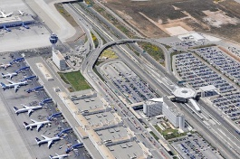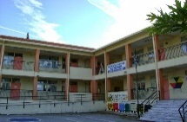
………………………………………….. …………………………………………..

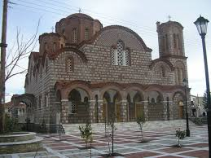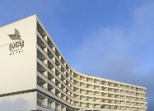
……………………………………… ………………………………………
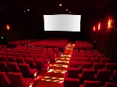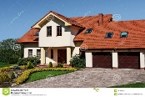
…………………………………….. ………………………………………
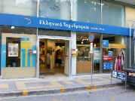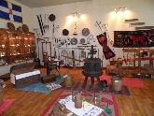
……………………………………….. ………………………………………..

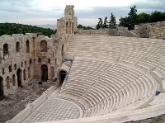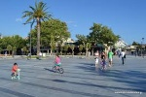
……………………………………….. …………………………………………
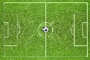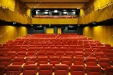
………………………………………… ……………………………………….

15.
Κείμενο: Στην ταβέρνα.
Σερβιτόρος. Καλησπέρα σας. Πόσα άτομα είστε παρακαλώ;
κ. Αντωνίου. Είμαστε τέσσερα.
Σερβιτόρος. Τότε καθίστε σ' εκείνο το τραπέζι. Να σας φέρω τον κατάλογο ή να σας πω τιέχουμε;
κ. Αντωνίου. Πείτε μας εσείς.
Σερβιτόρος. Από ορεκτικά έχουμε σαλάτες, τζατζίκι, χορτόπιτα, παντζάρια, ντολμαδάκια,
τυρόπιτα, γαρίδες. Από έτοιμα φαγητά έχουμε: μουσακά, παστίτσιο, αρνάκι σούβλας, μοσχαράκι και κατσικάκι ψητό. Της ώρας έχουμε: μπριζόλες μοσχαρίσιες, σουβλάκι, κοτόπουλο στα κάρβουνα και μπιφτέκι.
κ. Αντωνίου. Α, υπέροχα! Φέρτε μας τζατζίκι, ντολμαδάκια, παντζάρια, και γαρίδες για
ορεκτικά. Για κύριο πιάτο φέρτε μας κατσικάκι ψητό.
Σερβιτόρος. Και τι θα πιείτε παρακαλώ; Έχω καλό κρασί, μπίρα και αναψυκτικά.
κ. Αντωνίου. Φέρτε μας ένα κιλό κρασί και ένα μπουκάλι νερό.

Ερωτήσεις:
α) Σωστό ή Λάθος
1. Η παρέα του κυρίου Αντωνίου είναι πέντε άτομα Σ. Λ
2. Ο σερβιτόρος έφερε τον κατάλογο Σ. Λ
3. Ο σερβιτόρος λέει τι έχουν Σ. Λ
4. Το τζατζίκι και οι γαρίδες είναι ορεκτικά Σ. Λ
5. Τα παντζάρια και η τυρόπιτα είναι φαγητά Σ. Λ
6. Ο μουσακάς και το μοσχαράκι είναι φαγητά Σ. Λ
7. Το σουβλάκι και το μπιφτέκι-είναι της ώρας Σ .Λ
8. Για ορεκτικά τρώνε τζατζίκι και ντολμαδάκια Σ. Λ
9. Η ταβέρνα έχει καλό κρασί Σ. Λ
10. Η παρέα πίνει μπίρα Σ. Λ

β) Να γράψεις τις απαντήσεις:
1 .Πόσα άτομα είναι η παρέα του κυρίου Αντωνίου; …………………………………………
2.Τι έτοιμα φαγητά έχει η ταβέρνα; …………………………………………
3.Τι τρώει για κύριο πιάτο η παρέα του κυρίου Αντωνίου; ……………………………………
4. Τι ποτά έχει η ταβέρνα; …………………………………………
5. Τι πίνει η παρέα του κυρίου Αντωνίου; …………………………………………

Να Διαλέξεις τη σωστή λέξη:
1 ................ λένε Ελένη, (εσύ, την, αυτοί)
2 ……........ μιλάω αλλά δεν απαντάς, (αυτός, εγώ, σου)
3. Η μπλούζα είναι ................. (ακριβός, ακριβή, ακριβό)
4 .................. περιμένουν στο γραφείο (εμείς, εσείς, αυτοί)
5.Οι γυναίκες είναι ................. (ωραίοι, ωραία, ωραίες)

Καλή επιτυχία!!!

